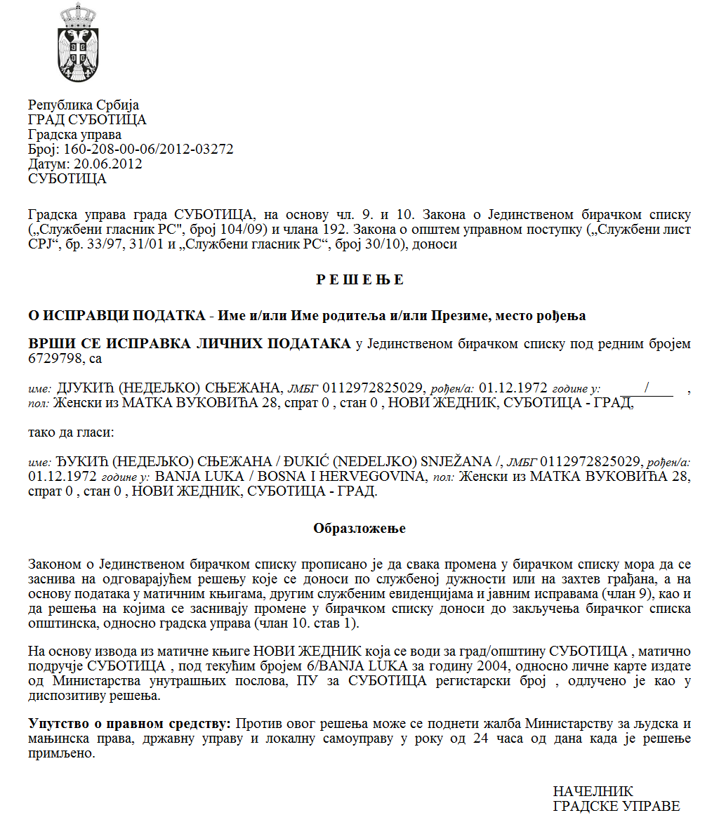
Република Србија
Аутономна покрајина Војводина
Град Суботица
ГРАДОНАЧЕЛНИК
Број: II-401-1036/2024-1
Дана: 05.12.2024. године
Суботица
Трг слободе 1
Тел: 024/626-891

На основу поглавља II Опис планираних мера, тачке 2.1. Регреси, подтачке 2.1.12. Административна процедура, Програма подршке за спровођење пољопривредне политике и политике руралног развоја за Град Суботицу за 2024. годину („Службени лист Града Суботице“, бр. 21/24), а по Решењу о давању претходне сагласности на Предлог Програма подршке за спровођење пољопривредне политике и политике руралног развоја Града Суботице за 2024. годину издато од стране Министарства пољопривреде, шумарства и водопривреде бр. 001313684 2024 14840 007 000 000 001 од 10. априла 2024. године и на основу члана 52. став 1. тачка 10. Статута Града Суботице („Службени лист Града Суботице“, бр. 27/19-прeчишћен текст, 13/21, 16/21 и 8/24), а у складу са расписаним Јавним позивом за суфинансирање трошкова регреса за репродуктивни материјал (вештачко осемењавање) за одгајиваче крава и крмача, објављеног дана 09.08.2024. године,
Градоначелник Града Суботице дана 05.12.2024. године доноси

О Д Л У К У
о додели средстава за суфинансирање трошкова регреса за репродуктивни материјал (вештачко осемењавање) за одгајиваче крава и крмача

I
На основу расписаног Јавног позива за суфинансирање трошкова регреса за репродуктивни материјал (вештачко осемењавање) за одгајиваче крава и крмача (у даљем тексту: Јавни позив), од дана 09.08.2024. године, број II-401-1036/2024, додељују се средства у укупном износу од 1.880.707,47 динара следећим подносиоцима пријаве:

Р. бр. | Име и презиме | ЈМБГ | Банка | Број рачуна | БРПГ | Основ осигурања | Укупан износ рачуна без ПДВа | 90% | Обезбеђена средства | Одобрена средства (60.000 max)
 |  |  |  |  |  |  |  |  | 3.000.000,00
1 | Андерсон Милер | 1601984820000 | ОТП банка | 325930070243683043 | 804452011929 | Крмаче | 68.200,00 | 61.380,00 |  | 60.000,00
2 | Тибор Ердељи | 2208972820021 | ОТП банка | 325934060014423877 | 804452003934 | Крмаче | 67.500,00 | 60.750,00 |  | 60.000,00
3 | Аранка Батори | 0506957825029 | ОТП банка | 325934060014313879 | 804452000385 | Краве | 13.575,01 | 12.217,51 |  | 12.217,51
4 | Ђерђ Клиноцки | 3004963820018 | ОТП банка | 325934060013595982 | 804452005830 | Крмаче | 68.200,00 | 61.380,00 |  | 60.000,00
5 | Јасна Дулић | 0509986825002 | Интеза банка | 160580010019548246 | 804533003713 | Крмаче | 79.600,00 | 71.640,00 |  | 60.000,00
6 | Немања Станар | 0604997710218 | ОТП банка | 325930070344535398 | 804452012003 | Крмаче | 67.000,00 | 60.300,00 |  | 60.000,00
7 | Милка Арбутина | 1506947376017 | ОТП банка | 325934060013176845 | 804452011279 | Крмаче | 69.700,00 | 62.730,00 |  | 60.000,00
8 | Корнел Дудаш | 1509976820022 | ОТП банка | 325934060008479232 | 804452005368 | Крмаче | 68.500,00 | 61.650,00 |  | 60.000,00
9 | Snežana Nagy | 0902984825009 | ОТП банка | 325930070482148037 | 804452012275 | Крмаче | 68.900,00 | 62.010,00 |  | 60.000,00
10 | Божидар Витковић | 3009976820035 | Директна банка | 150800100142707079 | 804452011295 | Крмаче | 67.900,00 | 61.110,00 |  | 60.000,00
11 | Мирослав Јурковић | 1907980370002 | ОТП банка | 325934060012085110 | 804452010531 | Крмаче | 68.200,00 | 61.380,00 |  | 60.000,00
12 | Жељка Бабача | 0604961375005 | ОТП банка | 325930060036829913 | 804452009410 | Крмаче | 67.300,00 | 60.570,00 |  | 60.000,00
13 | Данијел Лукачевић | 1006998820288 | ОТП банка | 325930070217350356 | 804452011783 | Крмаче | 67.300,00 | 60.570,00 |  | 60.000,00
14 | Марија Вукманов Шимоков | 0210985825011 | Интеза банка | 160580080015701853 | 804517003089 | Краве | 64.090,91 | 57.681,82 |  | 57.681,82
15 | Марија Фараго | 0210965825031 | Директна банка | 150820100622835030 | 804452002326 | Крмаче | 67.950,00 | 61.155,00 |  | 60.000,00
16 | Валерија Боршош | 1706964825037 | Директна банка | 150820100620138042 | 804657000082 | Краве | 13.514,17 | 12.162,75 |  | 12.162,75
17 | Јосип Тонковић | 1908976820040 | ОТП банка | 325934060008369428 | 804495000791 | Краве | 82.028,63 | 73.825,77 |  | 60.000,00
18 | Страхиња Вукајловић | 0205001820010 | Банка Интеса | 160580080015566053 | 804576001089 | Краве | 14.332,76 | 12.899,48 |  | 12.899,48
19 | Ержика Хорвацки | 1506969825044 | Комерцијална банка | 205900101442056702 | 804533000757 | Краве | 66.087,50 | 59.478,75 |  | 59.478,75
20 | Дејан Дулић | 2606977820033 | ОТП банка | 325934060011827963 | 804525002550 | Краве | 73.312,37 | 65.981,13 |  | 60.000,00
21 | Ружица Матковић | 1703977825010 | Банка Интеса | 160550080006152151 | 804568000702 | Краве | 13.001,67 | 11.701,50 |  | 11.701,50
22 | Данијела Јаковетић | 0110986825010 | ОТП банка | 325930070243460913 | 804452011961 | Крмаче | 67.000,00 | 60.300,00 |  | 60.000,00
23 | Валериа Такач | 2902968827503 | ОТП банка | 325934060016565831 | 804657002263 | Краве | 30.192,49 | 27.173,24 |  | 27.173,24
24 | Ружа Јакочевић | 1405964825045 | Комерцијална банка | 205100152897935992 | 804517001124 | Краве | 16.249,35 | 14.624,42 |  | 14.624,42
25 | Вања Јакочевић | 2611985825048 | Банка Интеса | 160580080011776845 | 804452001460 | Краве | 9.666,28 | 8.699,65 |  | 8.699,65
26 | Синиша Окука | 1711975153158 | ОТП банка | 325930070587761734 | 804452012577 | Крмаче | 69.900,00 | 62.910,00 |  | 60.000,00
27 | Норберт Фараго | 3103987820009 | ОТП банка | 325934060014424459 | 804452006569 | Крмаче | 68.200,00 | 61.380,00 |  | 60.000,00
28 | Ана Цвијанов | 2006957825090 | Прокредит банка | 220413000000479671 | 804614004760 | Краве | 44.433,35 | 39.990,02 |  | 39.990,02
29 | Јосип Радаков | 0612966820034 | Комерцијална банка | 205900100176136571 | 804614006151 | Краве | 67.908,36 | 61.117,52 |  | 60.000,00
30 | Силвиа Серенче | 2405977825048 | Интеза банка | 160580080002156676 | 804479001479 | Краве | 37.066,68 | 33.360,01 |  | 33.360,01
31 | Шебешћен Витушка | 2611971820043 | Procredit bank | 220413000002425879 | 804649000826 | Краве | 68.636,37 | 61.772,73 |  | 60.000,00
32 | Марко Жарић | 0103968820048 | ОТП банка | 325934060011259252 | 804452004256 | Крмаче | 68.300,00 | 61.470,00 |  | 60.000,00
33 | Маргарета Шилд | 1606965825052 | Банка Интеса | 160600000080330211 | 804495001780 | Краве | 9.050,00 | 8.145,00 |  | 8.145,00
34 | Маринко Пејић | 1108952820035 | Прокредит банка | 220403000007834517 | 804495000414 | Краве | 78.720,00 | 70.848,00 |  | 60.000,00
35 | Марко Дулић | 0608988820006 | Прокредит банка | 220403000023830011 | 804533002407 | Краве | 113.409,09 | 102.068,18 |  | 60.000,00
36 | Михаљ Урбан | 2403968820030 | Интеза банка | 160550080004800262 | 804657000066 | Краве | 44.882,85 | 40.394,57 |  | 40.394,57
37 | Ружа Дулић | 2604961825032 | Банка Интеса | 160130080000196787 | 804568000311 | Краве | 67.242,82 | 60.518,54 |  | 60.000,00
38 | Никола Вуков | 0108953820043 | Прокредит банка | 220403000011328069 | 804495000430 | Краве | 29.924,44 | 26.932,00 |  | 26.932,00
39 | Андрија Пеић | 2310989820032 | Интеза банка | 160580080016069871 | 804495003049 | Краве | 27.821,65 | 25.039,49 |  | 25.039,49
40 | Марко Пеић Тукуљац | 0910990820003 | Raiffeisen banka | 265000000647372381 | 804614027124 | Краве | 55.785,84 | 50.207,26 |  | 50.207,26

II

Ова одлука је коначна.

III
Ова одлука објављује се на интернет страници Града Суботице www.subotica.ls.gov.rs у рубрици „Конкурси и огласи“.

О б р а з л о ж е њ е

На основу поглавља II Опис планираних мера, тачке 2.1. Регреси, подтачке 2.1.12. Административна процедура, Програма подршке за спровођење пољопривредне политике и политике руралног развоја за Град Суботицу за 2024. годину („Службени лист Града Суботице“, бр. 21/24), а по Решењу о давању претходне сагласности на Предлог Програма подршке за спровођење пољопривредне политике и политике руралног развоја Града Суботице за 2024. годину издато од стране Министарства пољопривреде, шумарства и водопривреде бр. 001313684 2024 14840 007 000 000 001 од 10. априла 2024. године, расписан је Јавни позив за суфинансирање трошкова регреса за репродуктивни материјал (вештачко осемењавање) за одгајиваче крава и крмача, од дана 09.08.2024. године, број II-401-1036/2024. Рок за подношење пријава на Јавни позив је до 30. новембра.
На Јавни позив је пристигло укупно 40 захтева.
Прегледом документације константовано је да сви захтеви испуњавају услове Јавног позива. Укупан износ за исплату је 1.880.707,47 динара, а преостали, неутрошен износ је 1.119.292,53 динара.

На основу изложеног предложено је доношење одлуке као у диспозитиву.

ГРАДОНАЧЕЛНИК
Стеван Бакић

